**2组移动端项目方案**

**网站地址：**[http://www.oppein.com/wap/#](http://www.oppein.com/wap/)  
**布局方式：**固定浮动式布局（relative），要求屏幕无白边。

**站点名称：**oppein（里面包括css文件夹和html文件夹，新建一个主页index.html）  
 **流程图：（以下不用区分大小写）**  
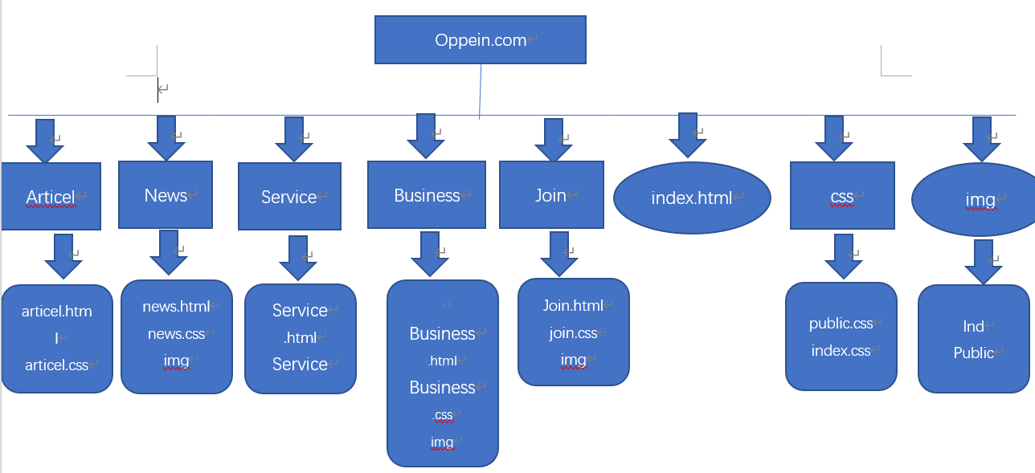  
**释义：**

1、网站共包括article.html、news.html、service.html、business.html、index.html、index.css、img、这几部分组成。

2、index.html是主页内容。

3、css内容包括index.css、public.css（公共内容的css样式）、img（主页的图片）。

4、导航部分有article.html、news.html、service.html、business.html、index.html，各自的文件夹中都有各自的css样式、各自网页的图片。

**公共内容：**

1. 最上方的header部分：包括居左的logo图片和居右的图标按钮以及菜单栏。
2. 底部包括微信图标和分享图标以及地址备案号。底部字体颜色【#b5b5b5】
3. 由于网页不同，要求每一个logo图片都设置成跳转到首页。

**代码规范：**

1、在html里每一个模块开始结束都要释义。

2、每个人的网页的关键字要改成自己网页的。

3、表头信息：



**4、除做首页外，所有的文件途径前面加上../，包括css里面。**

**命名规则：**  
A、图片命名规则

1. 用所用到的网页名称（自己网页名称的前三个字母+数字），例如index.html里的图片应该命名为ind1.jpg、ind2.jpg。

2、如果是公共的图片前面规则+图片的作用名命名，例如：indbanner.jpg。

B、css命名规则

**在title标签里面写上自己网页的名称：**

**例如：**

